Descargar e Instalar Git.

* En primer lugar se debe acceder a la url: *https://git-scm.com/* y dar clic en la opción ***“Downloads for Windows”*** como lo indica la imagen siguiente.

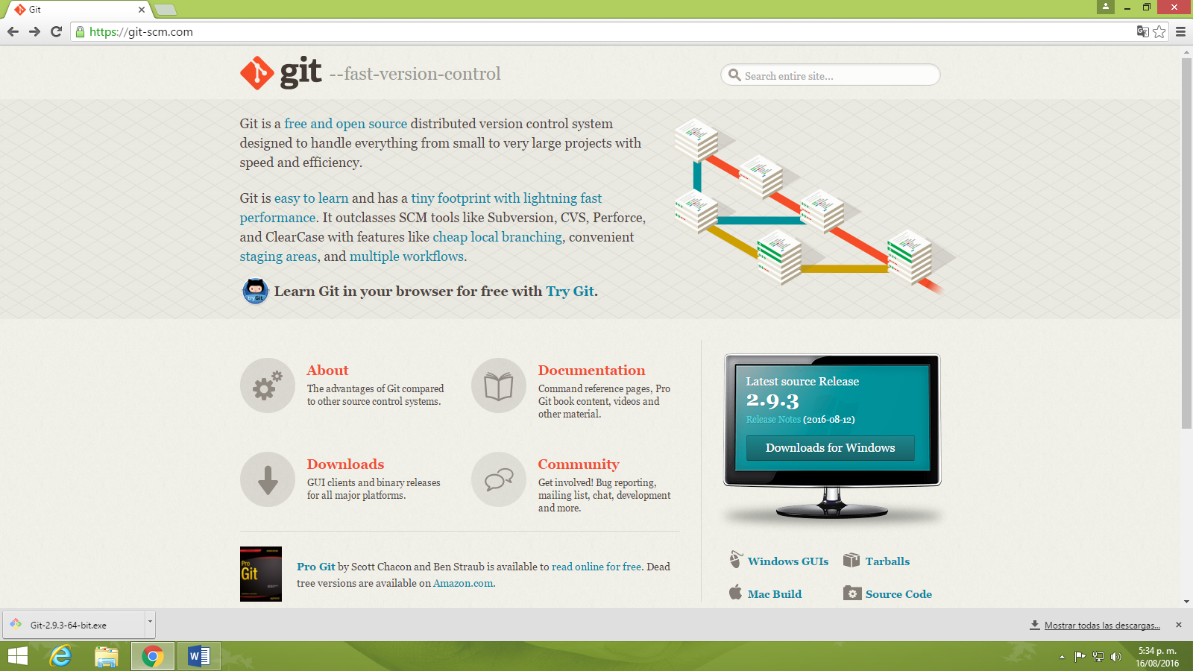

Clic aquí

* Al dar clic se comenzará a descargar automaticamente la versión acorde al sistema operativo.

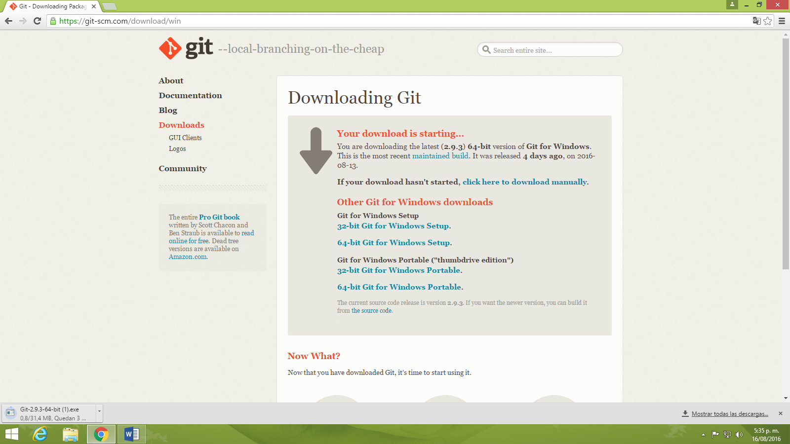

* Al descargar se debe dar doble clic al instalador y siguiente a ello presionar la opción ***“next”*** en las ventanas que posteriormente aparecerán.

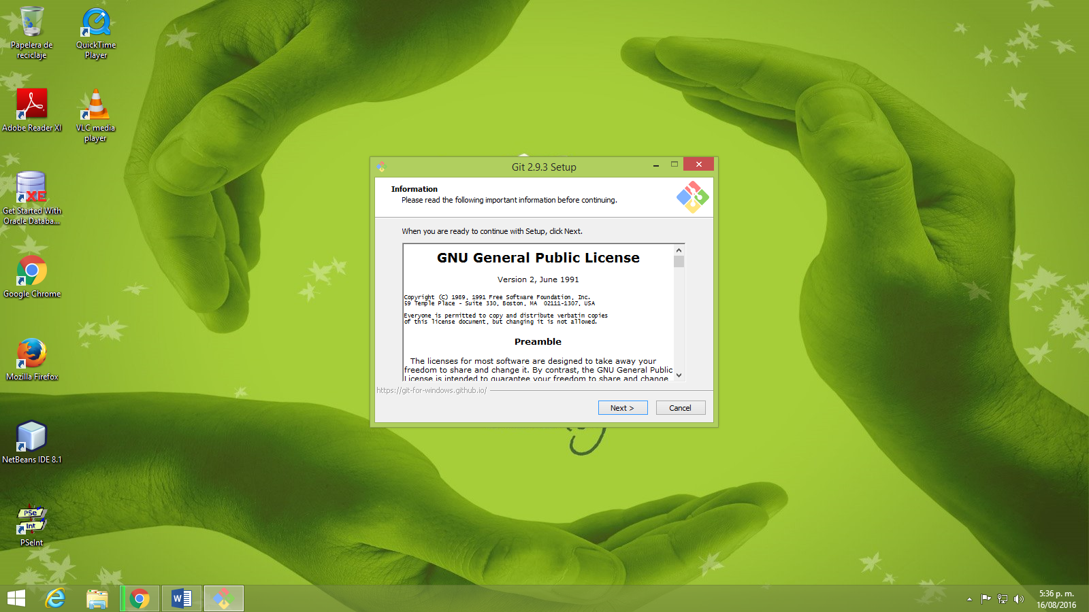

* Al final aparecerá una ventana donde se deberá dar clic en la opción ***“instalar”***

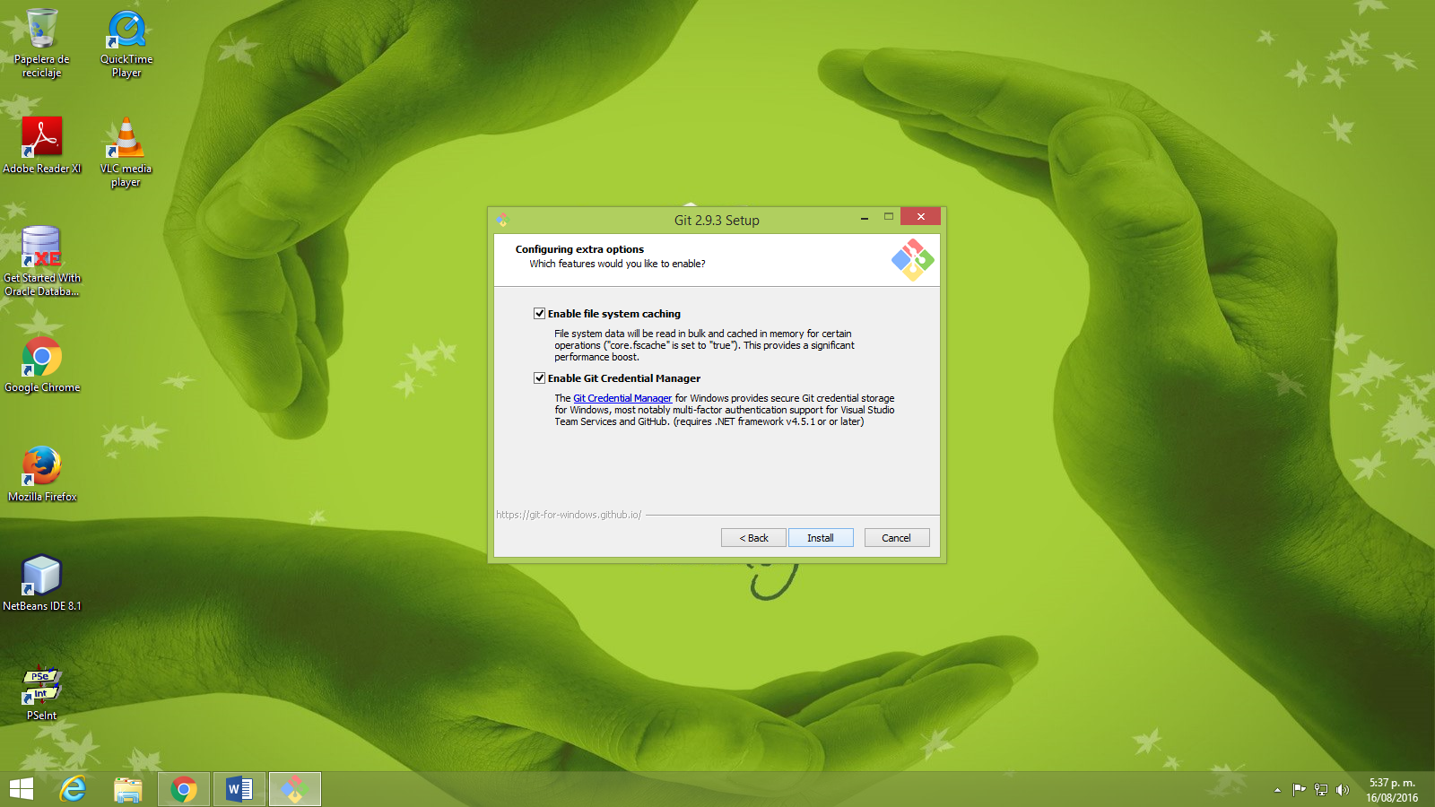

* Posterior a ello se comenzará a instalar Git.

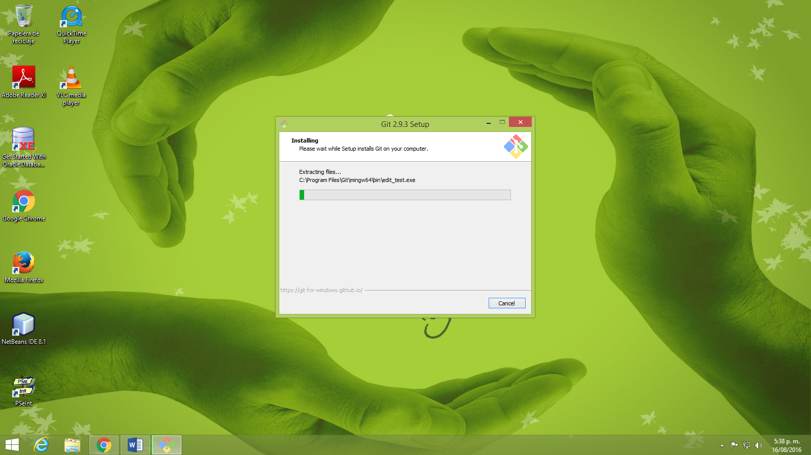

Creación cuenta Github

* En primer lugar se debe acceder a la url: [*https://github.com/*](https://github.com/)y dar clic en la opción ***“Sign up”***

Clic aquí



* Se debe ingresar los datos de la cuenta, username, email y password posterior a ello se debe dar clic en la opción ***“Create an account”***

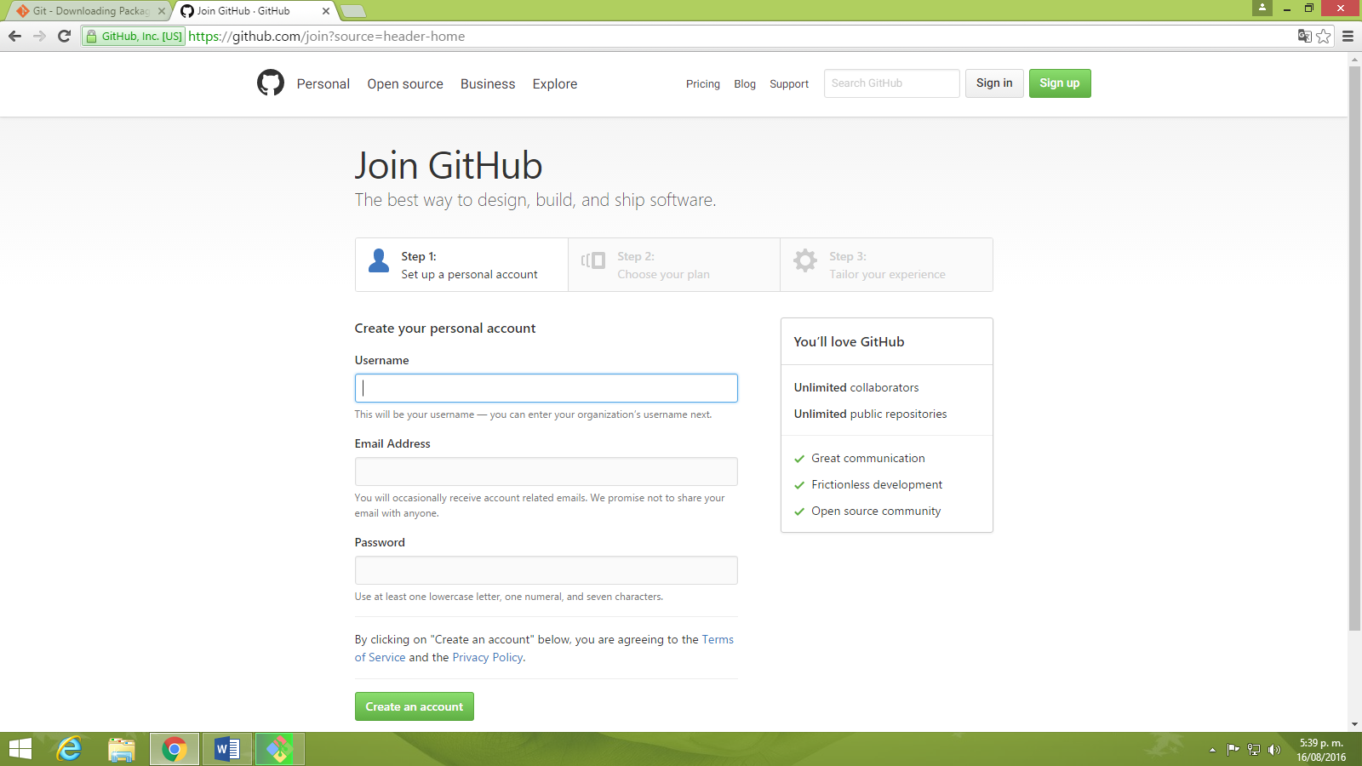

* Una vez se ingresen los datos se debe escoger el tipo de plan, para usar una versión gratuita se debe escoger el primer plan ***“Unlimited public repositories for free”***donde podrá crear un número ilimitado de repositorios.

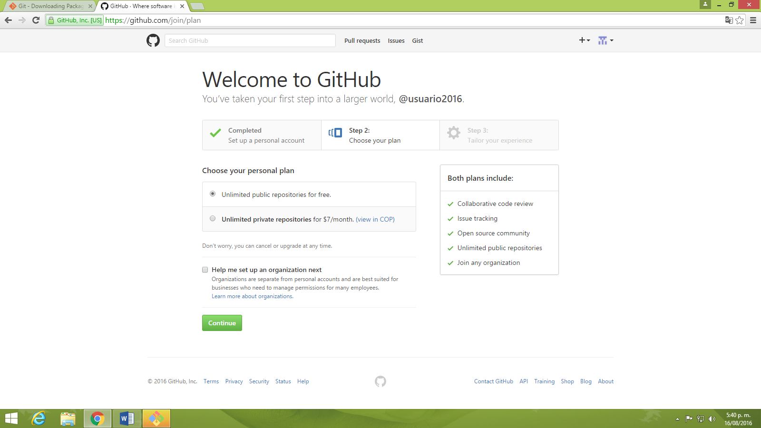

* En el siguiente paso se llena con la información personal, puede inicialmente dejarlo en blanco y posteriormente ingresar la información. Una vez llenada la información se deberá dar clic en la opción “***Submit”****.*

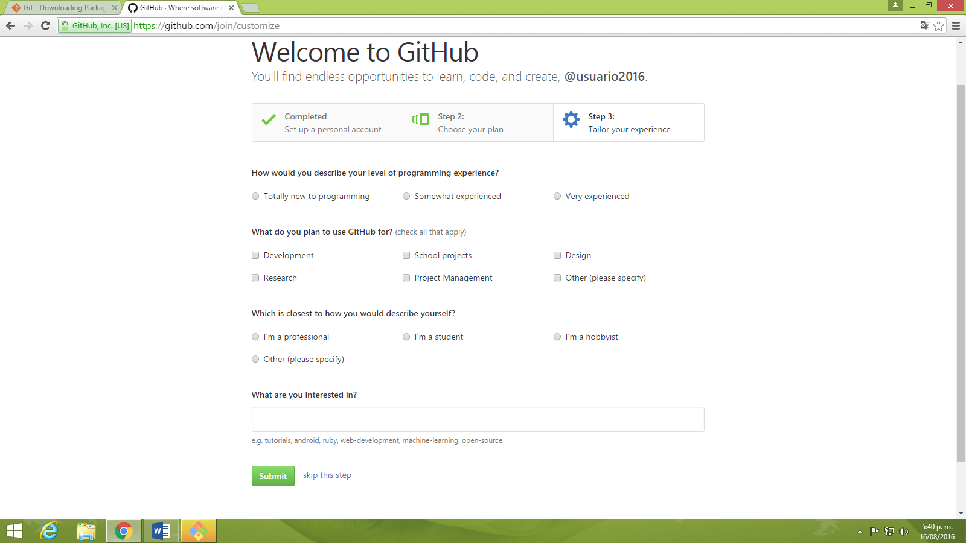

* Una vez ingresada la información correctamente se creará la cuenta de manera satisfactoria.

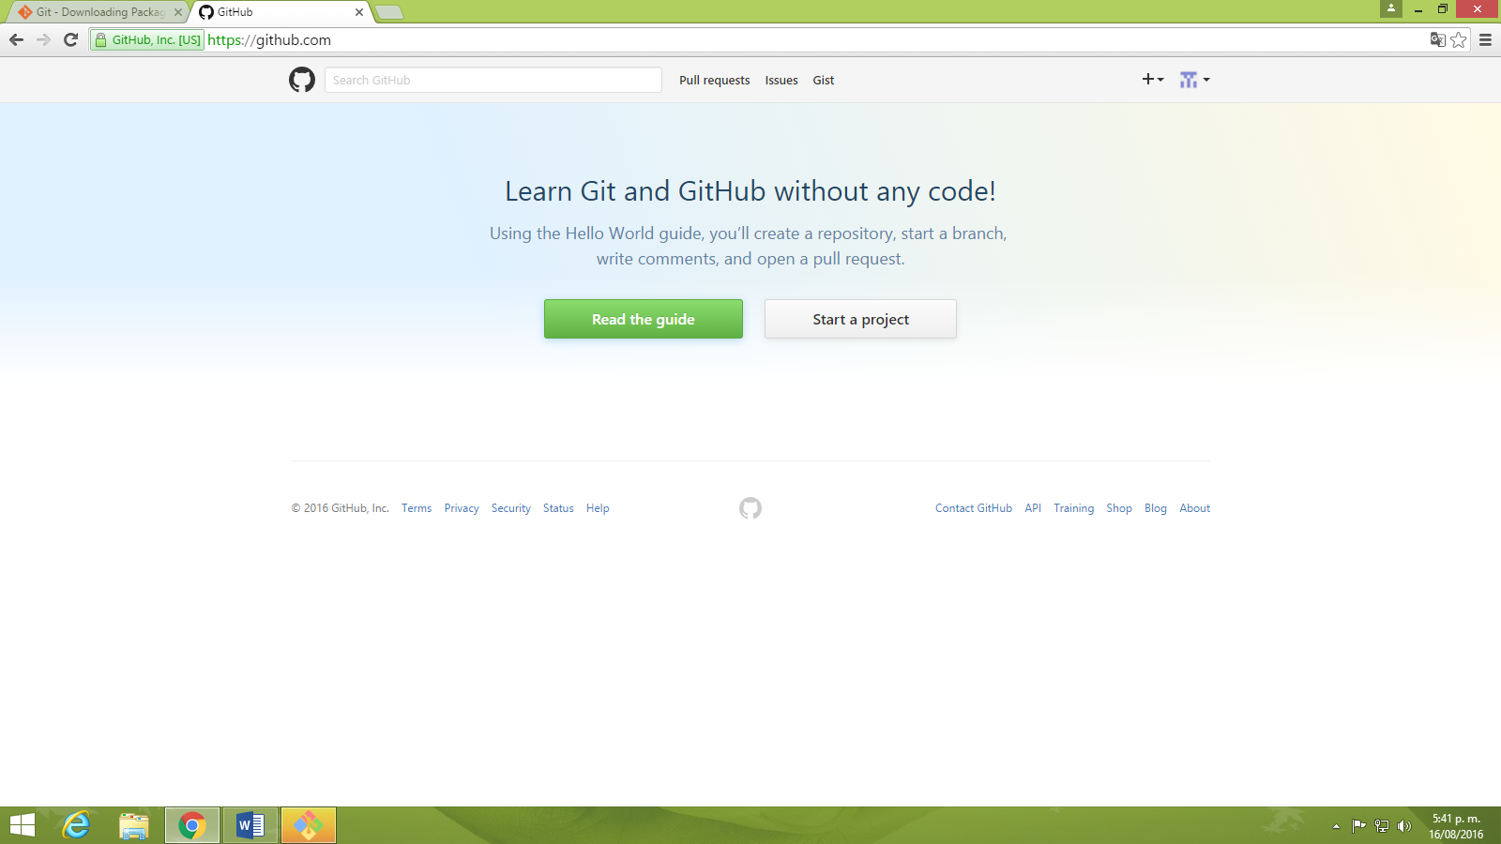

* Para poder crear un repositorio se hace necesario verificar la cuenta en el correo electrónico registrado.

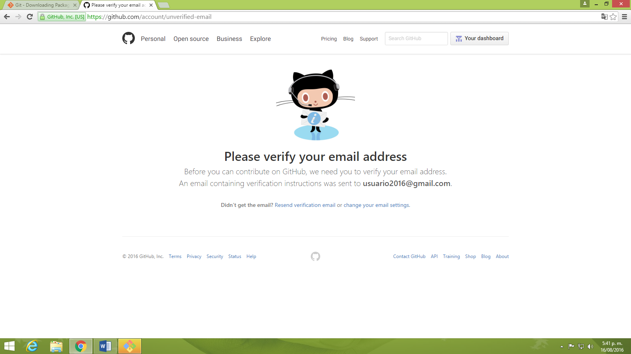

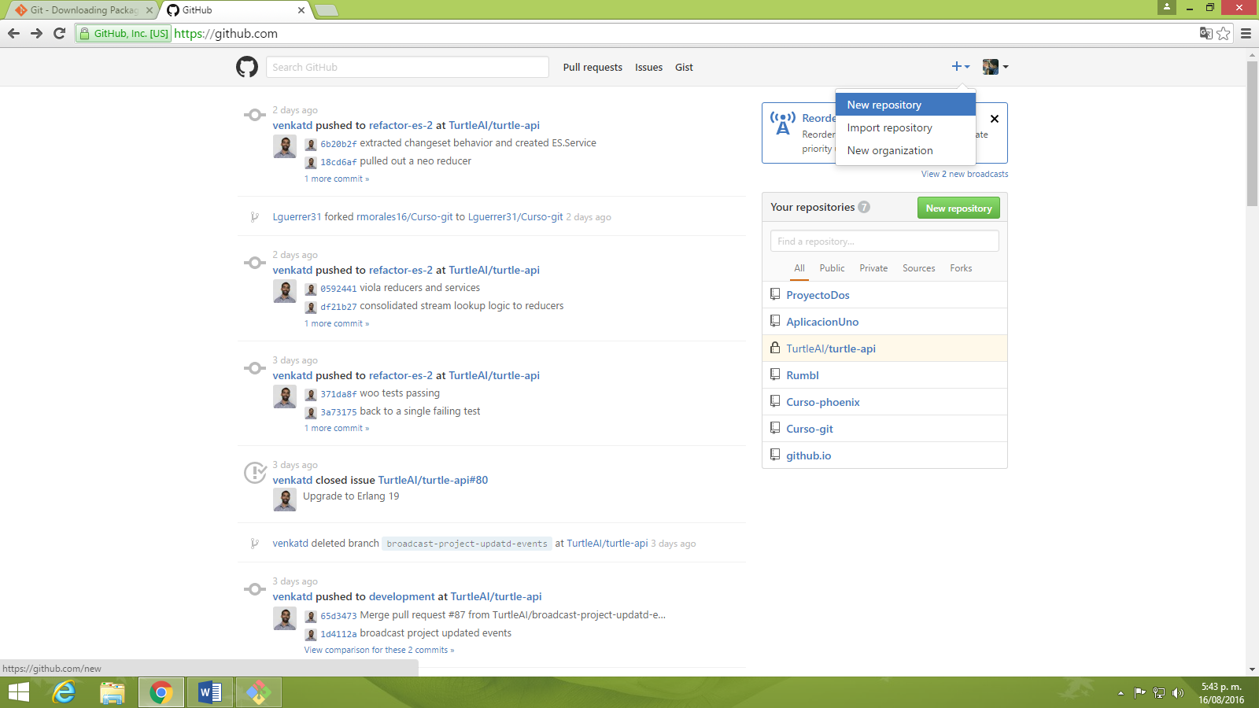

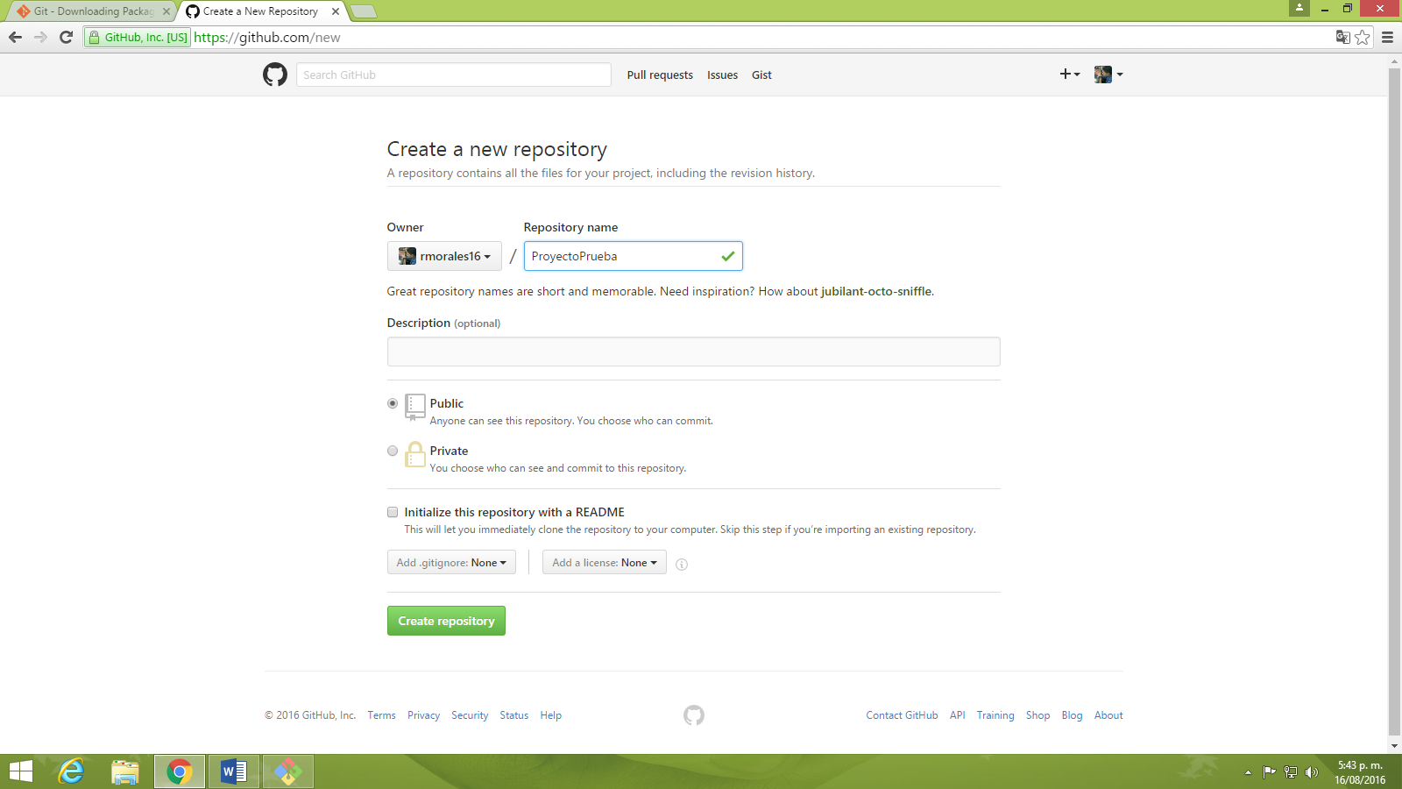

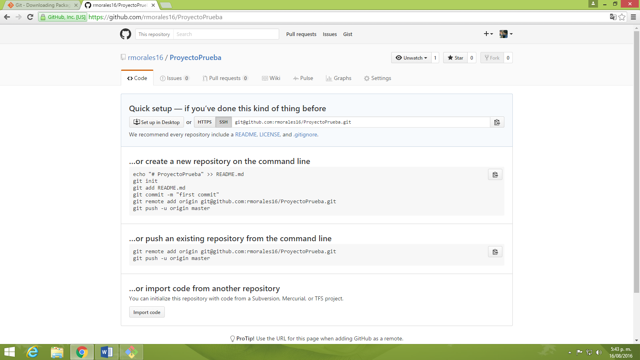

Creación llave SSH

* Se debe acceder a la opción ***“Git Bash”*** una vez instalado Git.

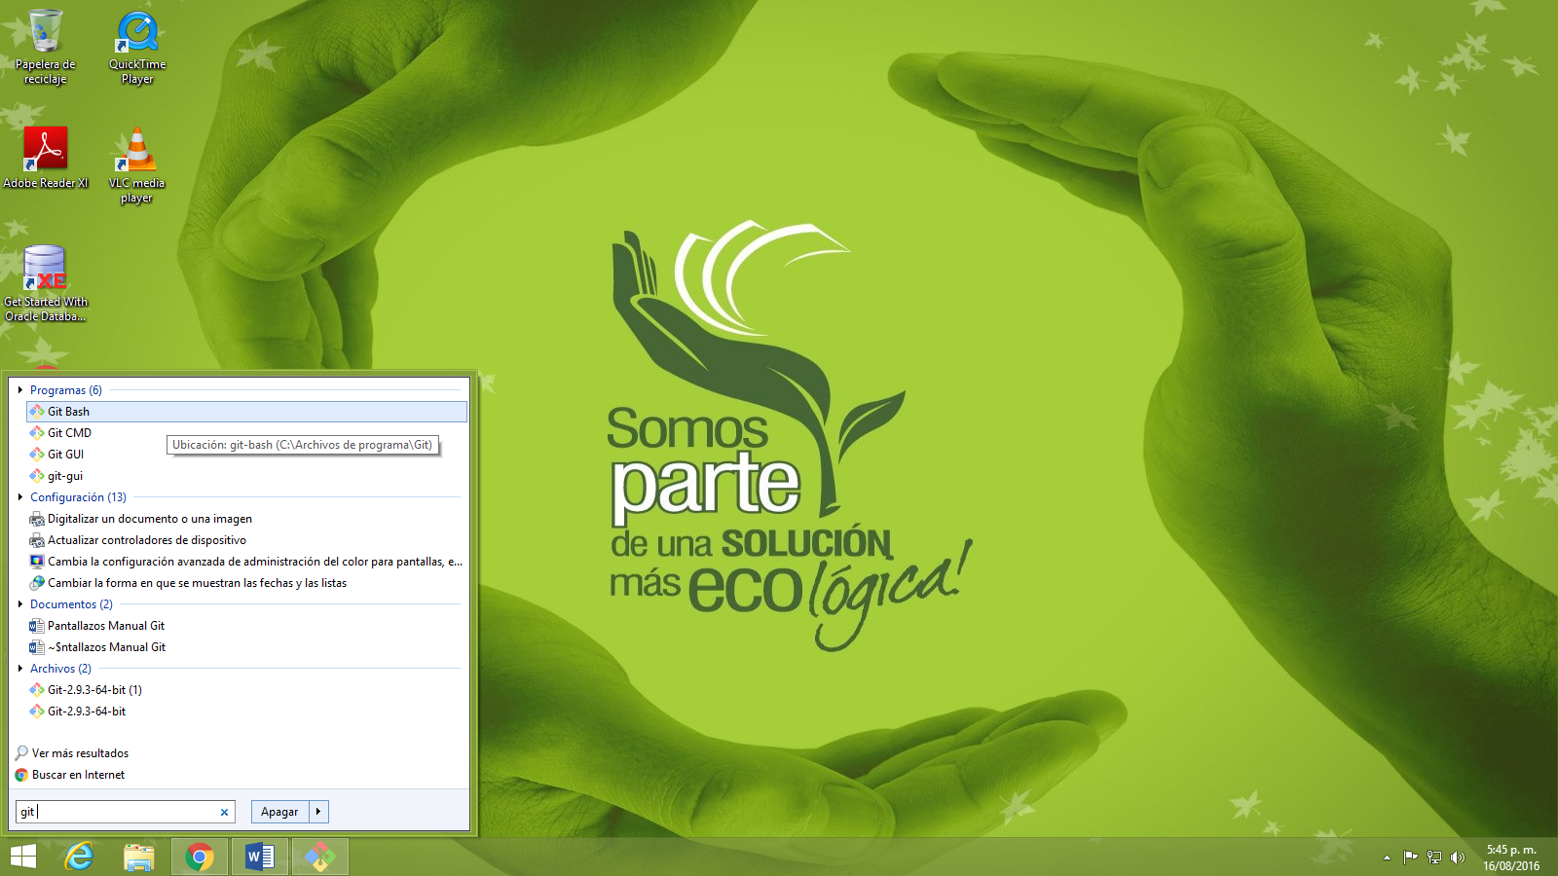

* Para verificar la versión de git instalada se debe escribir el comando:

git --version

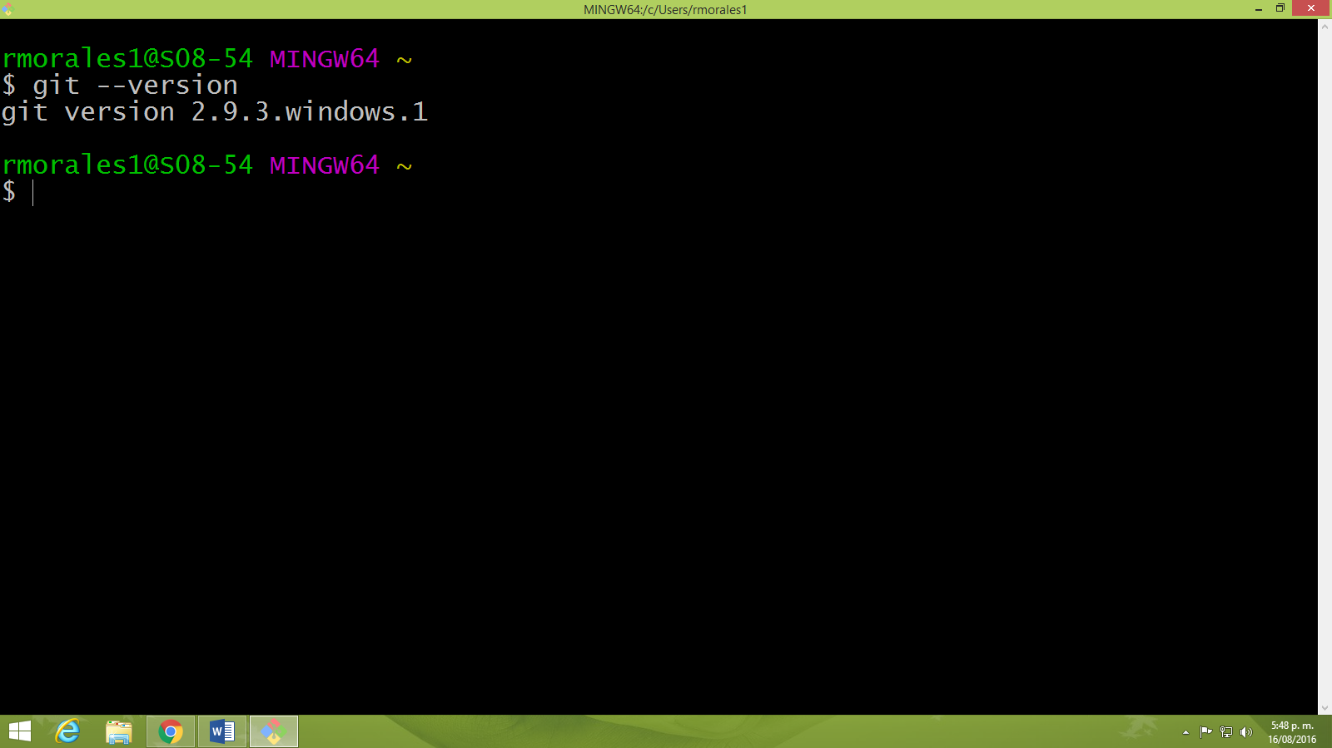

* Siguiente paso es configurar el nombre y el correo electrónico con los siguientes comandos:

git config --global user.name “Nombre”

git config --global user.email “Email”

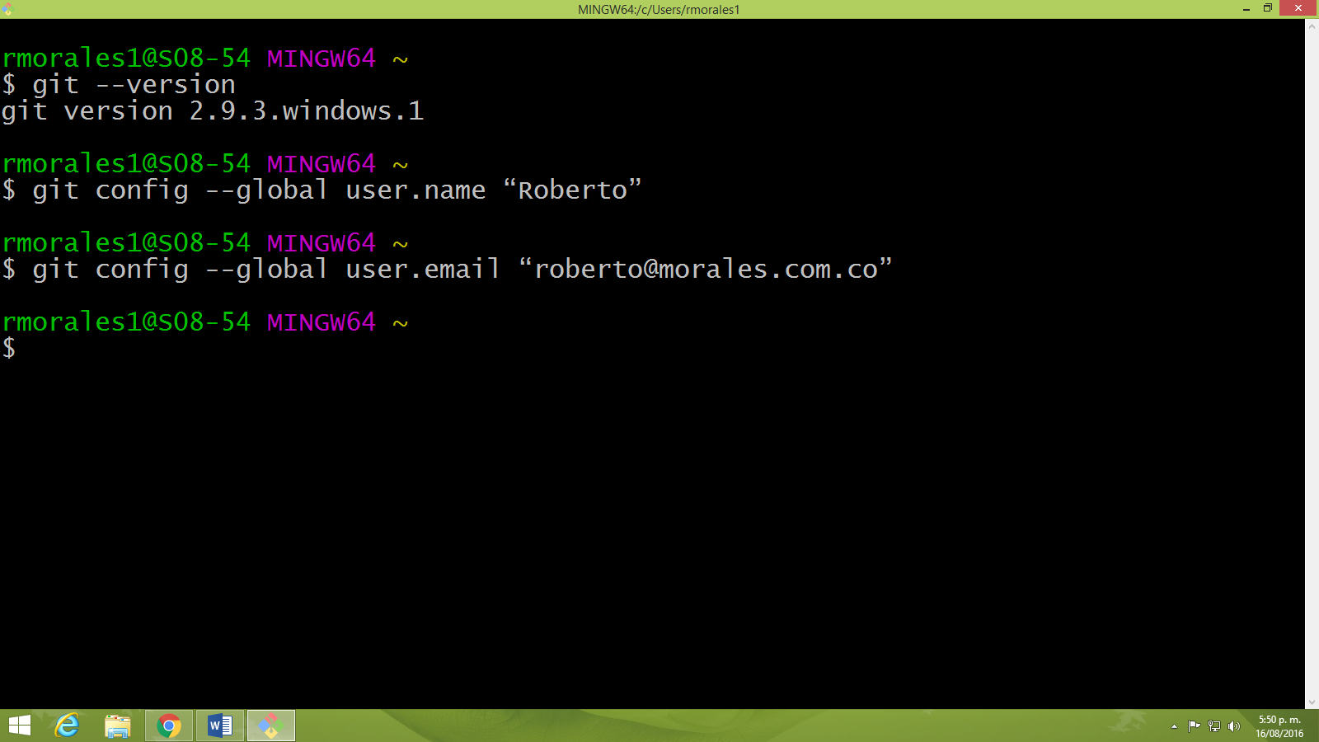

* Para validar que la información se ha agregado correctamente se digita el siguiente comando:

git config --global --list

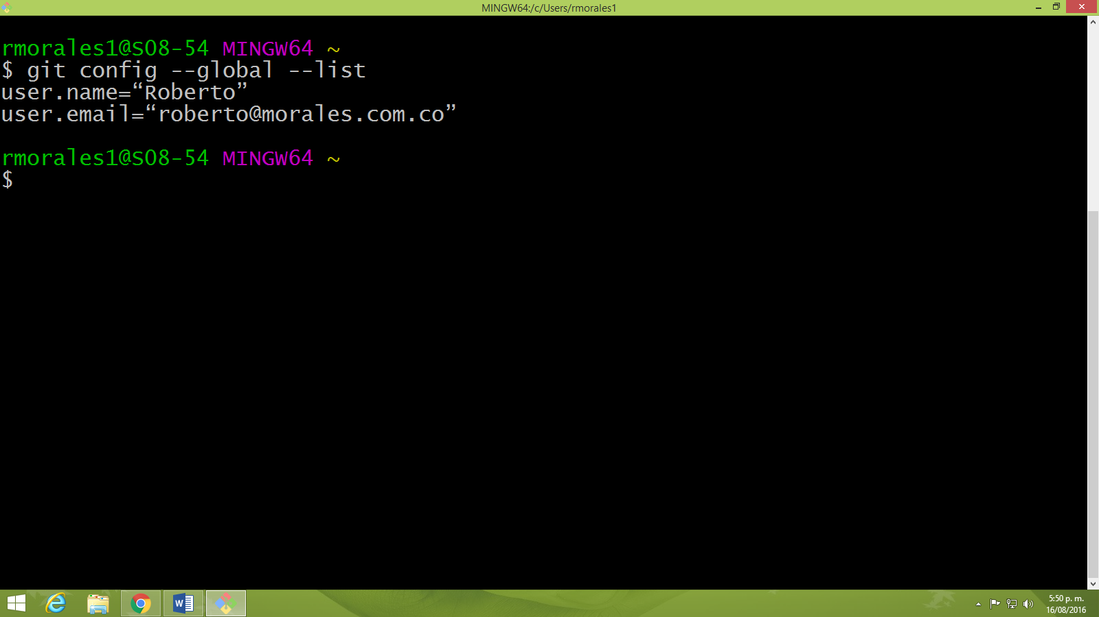

* En cualquier momento se puede usar el comando clear para limpiar la consola o bash.
* Se debe ejecutar el siguiente comando para crear una llave ssh.

ssh-keygen -t rsa -b 4096 -C "your_email@example.com"

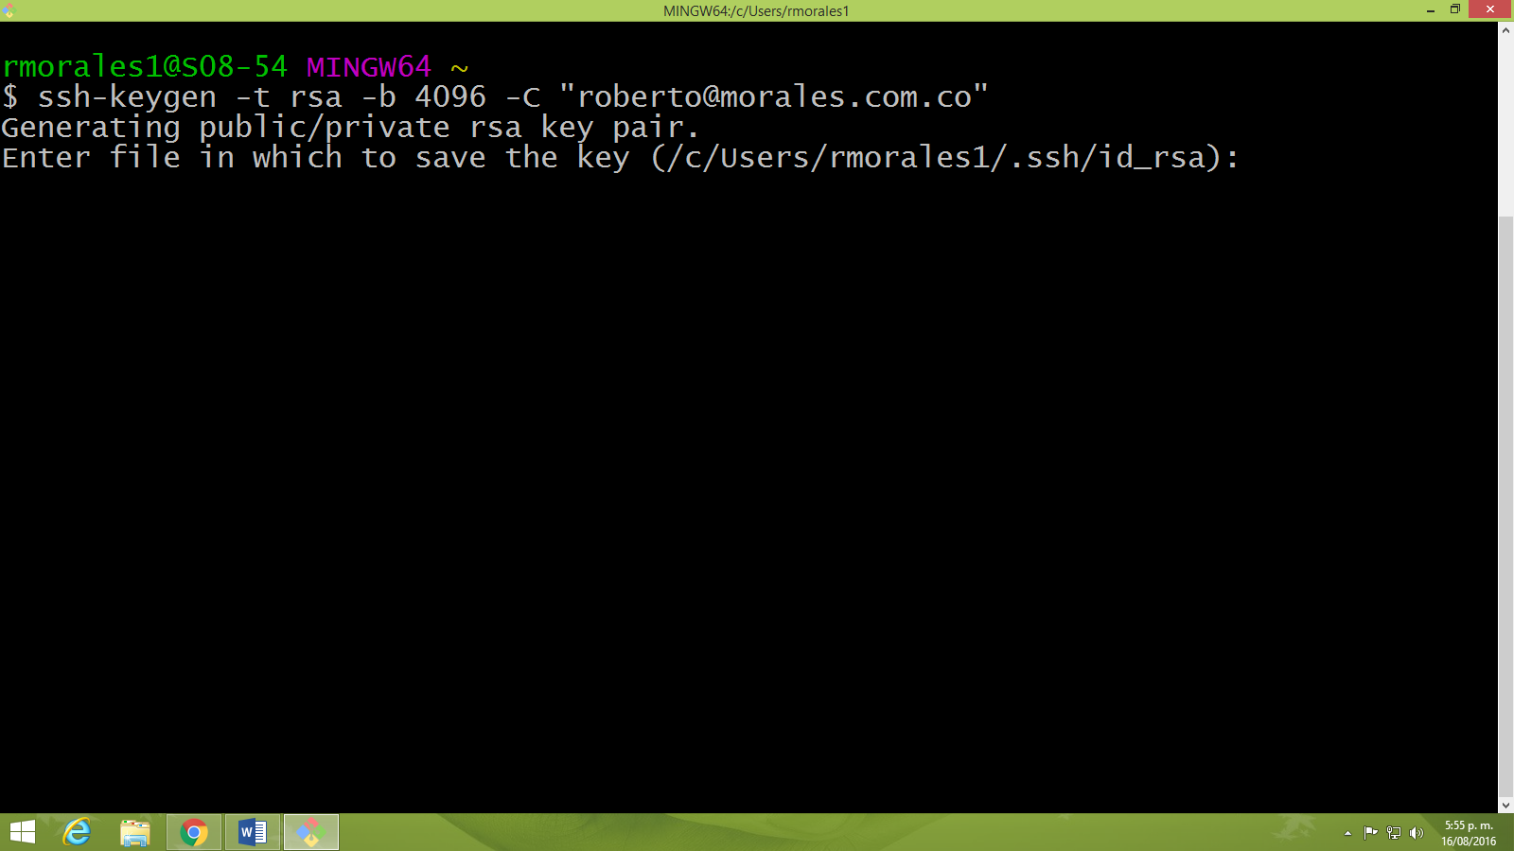

* Inicialmente le pedirá donde ubicar el archivo, para esto dejamos la dirección por defecto dando enter.
* Si anteriormente se ha creado una llave le preguntará si desea sobrescribir a lo cual escibirmos la letra ***y.*** Si es la primera vez se debe omitir este paso.
* Posteriormente le pedirá que ingrese una contraseña y al digitarla acto seguido le pedirá confirmarla. Es importante resaltar que en estos campos no se visualizará caracter alguno por lo cual se debe ser cuidadoso al ingresarla.

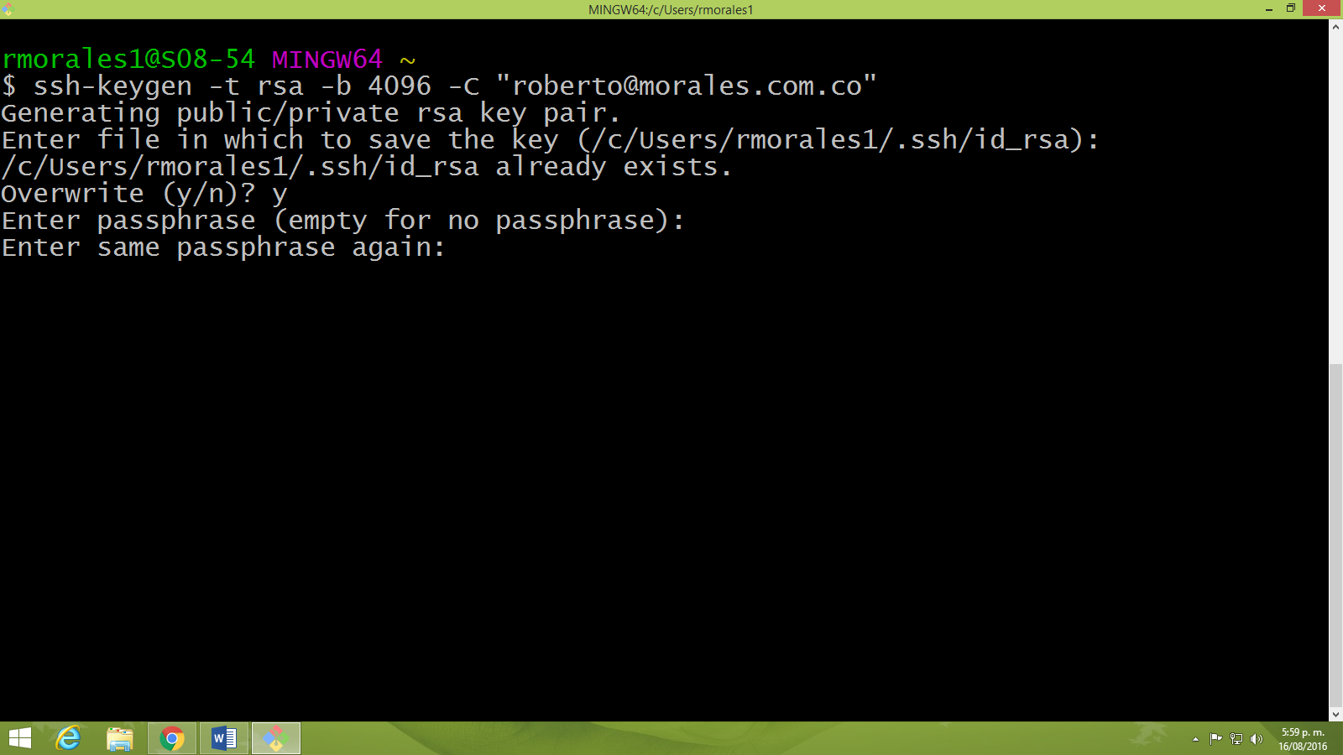

* Una vez ingresada la información correctamente se generará una llave ssh mostrando un código único, como lo muestra la siguiente imagen.

